附件2

社保及个税缴纳记录参考查询方式

一、社保缴费记录

1.查询方式。登录https://si.12333.gov.cn点击“社保查询”栏在线查询《个人社保参保证明》。

2.如有缴费记录，请提交下载的PDF文件。

3.如无缴费记录，请提交查询页面截图，截图中须有参保人姓名及参保地（参保地选择户籍所在地及学校所在地），示例如下：

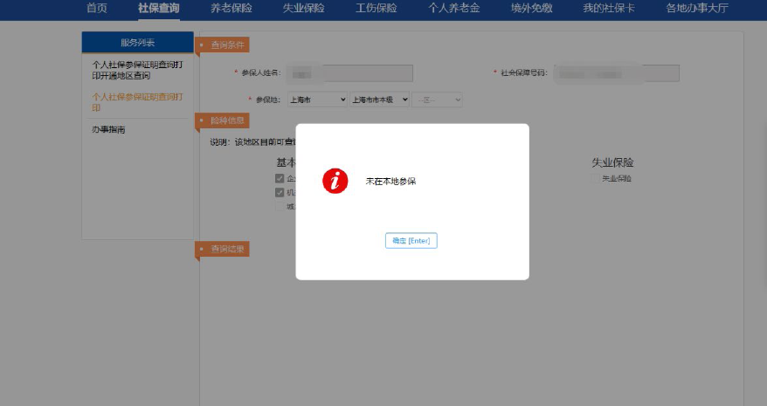

二、个税缴纳记录

1.查询方式。登录https://etax.chinatax.gov.cn点击“特色应用”栏在线查询《个人所得税纳税记录》。

2.如有缴费记录，请提交下载的PDF文件。

3.如无缴费记录，请提交未查询到纳税记录的页面，示例如下：

